con il patrocinio del

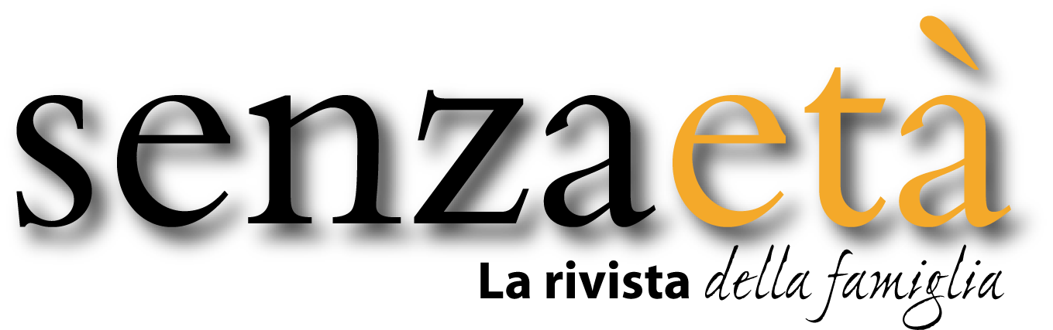
presenta

RSA del futuro,
modello made in Italy
Giornata di studi, mercoledi 26 febbraio 2020,
Ministero della Salute, lungotevere Ripa 1, Roma

Introduzione del Ministro della Salute

ore 9.30 PARTE I
RSA del Futuro: che cos’è
Direzione Comunicazione Ministero Salute
dott.ssa M. Mainolfi: Anziani, sanità del futuro e modello italiano
intervento Anaste, presidente Alberto De Santis “Vocazioni e Valori delle RSA”
intervento Presidente ISS Silvio Brusaferro: “Fare rete per l’anziano del futuro”
Intervento Claudio D’Amario. Direttore Prevenzione Sanitaria del Ministero
intervento AIFA Direttore Nicola Magrini “Farmaci e futuro, nel Paese della longevità attiva”
intervento Fondazione Alberto Sordi, Direttore avv. Ciro Intino: “La Carta Alleanza”

ore 11.00 RSA del Futuro: come funziona
Enrico Brizioli, Gruppo Kos “Prospettive della RSA in Italia”
INRCA, dir.scient. Fabrizia Lattanzio, “Ricerca e servizi innovativi per l’anziano di domani”
Presidente Valerio Vico, Fiduciaria Marche: “Mandato Silver: dalle donazioni al Dopo di Noi”
Valentina Andreatta – CBA group “Gestione, ottimizzazione e futuro”

Testimonianza 1: “La prima RSa certificata” Grimani Buttari, Osimo
Testimonianza 2: “La prima Rsa diffusa” OIC Padova, dir. Fabio Toso
Testimonianza 3: “La prima Rsa per artisti” Fondazione Giuseppe Verdi, Milano

ore 13.15 pausa light lunch

con il patrocinio del

PARTE II
ore 14.30 RSA del Futuro: chi ci lavora

prof. Francesco Landi – presidente SIGG ”La VMD in RSA: trent'anni di esperienza interRAI.”
prof. Marco Trabucchi, Associazione Italiana Psicogeriatria: “Specificità delle terapie nelle residenze per anziani”
dott. Tonino Aceti, portavoce FNOPI: “Responsabilità professionalità e sicurezza per il benessere dell’assistito: l’infermiere nelle strutture tra coordinamento ed equità”
prof. Michela Piredda Università Campus Bio-Medico di Roma, Scienze Infermieristiche: “Sentirsi a casa in Rsa”
pres. Valerio Ponti (AIP), “Ruolo del podologo e centralità del Piede nell’anziano”
pres. Amedeo Duranti, Cooss: “Assistenza nelle residenze specializzate”
pres. Michela Flaborea, Televita “Innovazione tecnologica applicata alla Salute, l’esperienza in FVG”

ore 16.00 L’analisi
“Dal sociale al tecnologico: nuovi stili di vita”
Prof. Marieli Ruini, antropologa (Univ. La Sapienza)

ore 16.15 Rsa del Futuro: cosa c’è “dentro”
Presidente AIIC Lorenzo Leogrande : “Fra tecnologia e innovazione: nuova era dei dispositivi”

Fra domotica e tecnologia
Maria Rita Notari – “Arredo Contract in Sanità”
Emiliana Brognoli, Scienza della Ristorazione: “Nutrizione per la terza Età”
Sicurezza, monitoraggio e sistemi di chiamata:
Roberto Salamina, “L’Intelligenza Artificiale al servizio delle RSA”
Alessandro Iadecola, “Personalizzazione e automazione dei Farmaci in struttura”
Patrizia Toselli, “Ausili fondamentali”

ore 17.15 CONCLUSIONI:
presidente Massimiliano Boggetti – CONFINDUSTRIA DISPOSITIVI MEDICI

Moderatore, giornalista dott. Luca Guazzati
Direttore Senzaetà, network italiano della Salute

Partecipazione gratuita, posti limitati
Necessaria conferma/iscrizione in segreteria: associazione@senzaeta.it

